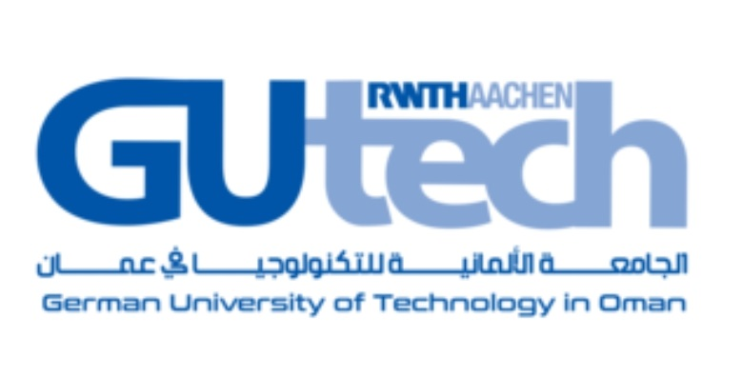


GUIDE DU PARTENARIAT
ESPIMA Business School – GUtech
1. À propos de GUtech
Fondée en 2007, German University of Technology in Oman (GUtech) est une université privée technologique située à Halban, près de Muscat, dans le Sultanat d’Oman. L’anglais est la langue d’enseignement.
GUtech entretient une collaboration académique étroite avec RWTH Aachen University en Allemagne. Son Department of Computer Science propose notamment des programmes en Computer Science, Artificial Intelligence et Cyber Security. GUtech bénéficie d’une accréditation institutionnelle de l’Oman Authority for Academic Accreditation and Quality Assurance of Education (OAAAQA), et ses programmes Bachelor sont accrédités par l’agence internationale ACQUIN.
Le Memorandum of Understanding entre ESPIMA Business School et GUtech établit un cadre de coopération académique dans les domaines de l’informatique, de l’intelligence artificielle, de la cybersécurité, de la transformation digitale et des systèmes d’information. Il prévoit notamment des projets conjoints, des Summer Schools, des activités de mobilité, des échanges d’expertise et des préparations à des certifications internationales.
Fiche d’identité
Rubrique | Informations
Nom | German University of Technology in Oman (GUtech)
Type | Université privée technologique
Année de création | 2007
Localisation | Halban, près de Muscat – Sultanat d’Oman
Langue d’enseignement | Anglais
Collaboration académique | RWTH Aachen University – Allemagne
Domaines concernés | Computer Science • Artificial Intelligence • Cyber Security • Digital Transformation • Information Systems • Cloud Computing • DevOps
Programmes en informatique | BSc Computer Science • BSc Artificial Intelligence • BSc Cyber Security • MSc Computer Science • PhD Computer Science
Accréditations | Accréditation institutionnelle nationale (OAAAQA – Oman) • Programmes Bachelor accrédités par ACQUIN • Programmes licenciés par le Ministry of Education, Research and Innovation d’Oman
Partenariat avec ESPIMA | Coopération académique • mobilité • projets conjoints • Summer Schools • certifications • activités pédagogiques

2. Programmes GUtech pour les étudiants d’ESPIMA Business School
Le partenariat EBS–GUtech permet d’envisager des poursuites d’études dans les programmes de GUtech correspondant au parcours académique de l’étudiant.
L’admission et la reconnaissance des acquis sont étudiées au cas par cas par GUtech.
Programme GUtech | Reconnaissance | Étudiants EBS concernés | Campus | Langue | Tarif
Bachelor of Science (BSc) Computer Science • Artificial Intelligence • Cyber Security | Bachelor • 4 ans  • 240 ECTS  • Accréditation ACQUIN | Étudiants EBS en Informatique | Halban Oman | Anglais | Selon le tarif GUtech
Master of Science (MSc) in Computer Science  Data Science • Technology Management | Master of Science  • 120 ECTS | Titulaires d’une Licence EBS en Informatique | Halban Oman | Anglais | Selon le tarif GUtech

3. Coopération académique, projets et mobilité
Le partenariat EBS - GUtech permet de développer, après accord des deux établissements, différentes activités académiques et internationales :
- stages, projets appliqués, ateliers techniques et visites académiques ou professionnelles ;
- conférences, séminaires, workshops et Summer Schools ;
- mobilité d’enseignants, d’experts et échanges étudiants de courte durée ;
- recherche appliquée, supervision de projets et développement de modules pédagogiques ;
- préparation à des certifications internationales : AWS, Azure, Google Cloud, Cisco, Meta,...
Les principaux domaines de coopération sont : Software Engineering • Artificial Intelligence • Cyber Security • Digital Transformation • Information Systems • Cloud Computing • DevOps.
4. Pourquoi choisir GUtech ?
- Université technologique internationale anglophone fondée en 2007 dans le Sultanat d’Oman.
- Collaboration académique étroite avec RWTH Aachen University en Allemagne.
- Programmes Bachelor accrédités internationalement par ACQUIN.
- Programmes en Computer Science, Artificial Intelligence et Cyber Security alignés sur des domaines technologiques à forte croissance.
- Master of Science in Computer Science de 120 ECTS avec spécialisations Data Science et Technology Management.
- Possibilités de Summer Schools, projets conjoints, bootcamps, workshops et mobilité académique dans le cadre du partenariat EBS – GUtech.
- Possibilité de tarifs préférentiels pour les étudiants EBS, selon les conditions en vigueur de GUtech.

